
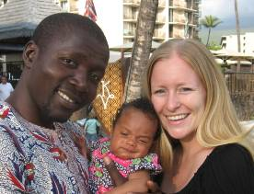
NIEUWSBRIEF DEC 2011 YOUTH WITH A MISSION
FAM NDECHECK ZENDELINGEN IN TRAINING
MELE KALIKIMAKA!
(VROLIJK KERSTFEEST IN HAWAIIAANS)

DOEL: Het opstarten van een Jeugd met een Opdracht (JmeO) University of the Nations
(UofN) campus in Calabar (Nigeria) waar jongeren getraind worden zelf de sleutel tot
verandering te zijn in West-Afrika. Ezechiël 37:1-14

HET PLAN
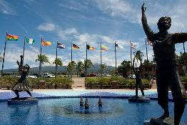
We willen een UofN campus opstarten in Nigeria. Hier worden jongeren toegerust met professionele vaardigheden in bachelor programma’s toegepast op de praktijk in West-Afrika. Daarnaast worden ze ook gestimuleerd om een persoonlijke relatie met God te ontwikkelen.
Sinds April 2010 volgen
wij een geplande
trainingsperiode aan de
“moedercampus” van de UofN op Kona, Hawaii. Aan het einde van 2011 kijken we graag met u terug op het afgelopen jaar en vooruit naar 2012.

TERUGBLIK 2011
Het eerste halfjaar volgde Anneke een training in Pastoraat en Jackson in huiskerken stichten en toerusten (Hand 2:42-47). Deze training bevatte een praktijkfase van 3 maanden waarbij wij naar Fargo North-Dakota afreisden om samen te werken met Impact World Tour.

Het tweede halfjaar studeerde Jackson verder aan zijn Bachelor. Hij volgde de Water4Life seminar waar hij alles leerde over waterzuivering en opvang en hij volgde een leiderschapstraining gegeven door onder andere Loren & Darlene. Hij paste de bijbelschool van vorig jaar toe in de praktijk door les te geven in 2 verschillende gemeentes en 3 verschillende klassen op de campus.

Anneke begon het tweede halfjaar als Kona-assistente van Darlene Cunningham, mede-oprichter van JmeO die van harte onze visie voor Nigeria ondersteunt. Door haar ben ik in contact gebracht met de lokale en internationale leiders van JmeO en leer ik zo meer over de processen binnen de organisatie. Het is een enorm voorrecht om met haar te werken en ik geniet er erg van.

In de loop van het jaar hebben we de Adviesraad van de UofN Calabar kunnen opstarten. Het is een geweledige groep mensen met diverse achtergronden; management, technisch, agrarisch, medisch.

HOOGTEPUNTEN 2011
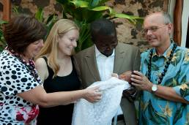
Het “Hoogstepunt” van 2011 is natuurlijk de geboorte van onze dochter Hope Shekinah Ndecheck op 4 Oktober 2011.

Onze Hope kreeg al vroeg
veel belangstelling, Oma kwam
uit Nederland afgereisd om
bij haar geboorte te zijn en
Opa kwam twee weken later. Dit was behalve gezellig ook een enorme zegen voor ons aangezien ze geen kraamzorg geven in de VS. Tevens konden mijn ouders zo ook het opdragen van Hope Shekinah meemaken.

In de december maand kregen we bezoek van onze goede vrienden Mark & Lois Bonasera. Samen vierden we Hope’s eerste Sinterklaasfeest en bezochten we een typisch
Hawaiiaanse “Lu’au”.
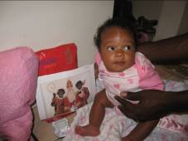
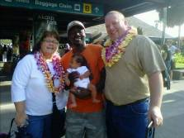
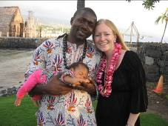

Voor al uw vragen kunt u contact opnemen met ons thuisfront via: thuisfrontja@gmail.com
We hebben ook een site met meer informatie: http://www.faith4africa.nl
Voor persoonlijk contact kunt u ons e-mailen: ndecheckj@yahoo.com en annekendecheck@gmail.com

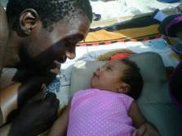
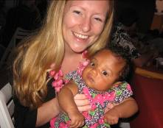
VOORUITBLIK 2012
2012 studeert Jackson verder met zijn Bachelor en Masters aan de UofN. Anneke blijft in training als Darlene’s Kona assistente. Hope Shekinah mag zowel met Jackson als Anneke mee naar werk en studie en hoeft daarom niet naar een opvang toe.
Van April-half Mei zullen we een bezoek brengen aan Nigeria met een delegatie van de pasgevormde adviesraad. Gedurdende dit bezoek zullen we zowel Port Harcourt als Calabar aandoen om onze relaties te versterken en op zoek te gaan naar een geschikte plek voor de campus. Tot slot zullen wij ook Hope meenemen naar Kameroen om haar aan de familie voor te stellen.
Van half Mei-Juni zullen wij 6 weken in Nederland verblijven. Daar zal Hope voorgesteld worden aan de andere kant van haar familie. Daarnaast willen wij die tijd gebruiken om u persoonlijk te vertellen over de ontwikkelingen tav onze visie voor de UofN Calabar tot dusver.

PLANNING 2012-2014
In de komende drie jaar hopen wij onze trainingsperiode af te ronden in Kona en een kortere trainingsperiode te volgen in Europa. Om een goede transitie te maken willen wij ieder jaar een team JmeO studenten meenemen naar Nigeria. Dit betekent voor de lokale bevolking dat we ze kunnen helpen met kortlopende projecten op medisch gebied, waterzuivering etc. Daarnaast betekent dit voor de studenten dat ze weten wat het werk aan de UofN Calabar inhoudt en op die manier een keuze kunnen overwegen om voor langere termijn met ons samen te werken.
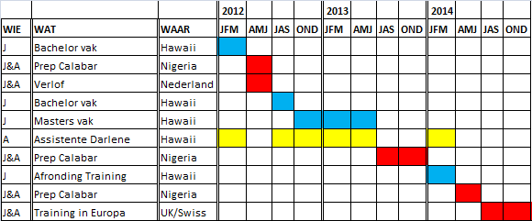

FINANCIEEL OVERZICHT
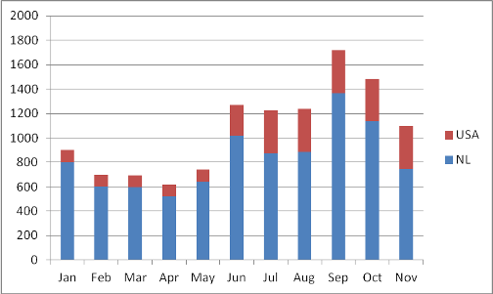
Omdat wij geen salaries ontvangen zijn wij financieel compleet afhankelijk van giften. We hebben dit jaar in het bijzonder God’s voorziening ervaren in de periode van de geboorte van onze dochter. We hebben alles kunnen kopen voor haar wat we nodig hadden en ontvingen in overvloed kleding en andere cadeaus. We willen u hartelijk bedanken voor al uw steun, giften en belangstelling het afgelopen jaar!
Om rond te komen hadden wij 2000 euro in de maand nodig. De
tabel bevat onze maandelijkse ondersteuning afkomstig uit
Nederland en de VS van het afgelopen jaar. Wij hebben dit
door God steeds aangevuld zien worden via bijzondere giften
die dit tekort in begroting aanvulden (lees hier meer over in de
“getuigenissen” op onze site).

Met de komst van Hope en onze geplande reis neemt onze begroting toe naar 2500 euro per maand in 2012. Wilt u ons in gebed meenemen?
Giften kunt u overmaken op: giro 5575044 tnv Koinonia-FNDS KvdN Vlaardingen ovv "Jackson&Anneke"
Alle giften zijn aftrekbaar voor de belasting

Voor al uw vragen kunt u contact opnemen met ons thuisfront via: thuisfrontja@gmail.com
We hebben ook een site met meer informatie! Zie: http://www.faith4africa.nl
G
Giften kunt u overmaken op: giro 5575044 tnv Koinonia-FNDS KvdN Vlaardingen ovv "Jackson&Anneke"
Alle giften zijn aftrekbaar voor de belasting
Postadres: Fam Ndecheck, UofN, 75-5851 Kuakini Hwy #381, Kailua-Kona, HI 96740, USA

